Видео-разбор подвига (решение смотреть только после своей попытки): <https://youtu.be/PY-E4OSh1gM>

Теория по односвязным спискам (при необходимости): <https://youtu.be/TrHAcHGIdgQ>

**Подвиг 6.** Ранее, в одном из подвигов мы с вами создавали односвязный список с объектами класса StackObj (когда один объект ссылается на следующий и так далее):

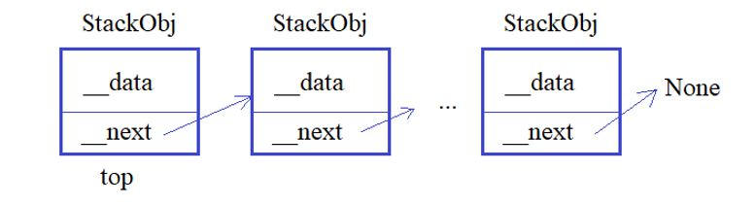

Давайте снова создадим такую структуру данных. Для этого объявим два класса:

Stack - для управления односвязным списком в целом;  
StackObj - для представления отдельных объектов в односвязным списком.

Объекты класса StackObj должны создаваться командой:

obj = StackObj(data)

где data - строка с некоторыми данными.

Каждый объект класса StackObj должен иметь локальные приватные атрибуты:

__data - ссылка на строку с переданными данными;  
__next - ссылка на следующий объект односвязного списка (если следующего нет, то __next = None).

Объекты класса Stack создаются командой:

st = Stack()

и каждый из них должен содержать локальный атрибут:

top - ссылка на первый объект односвязного списка (если объектов нет, то top = None).

Также в классе Stack следует объявить следующие методы:

push_back(self, obj) - добавление объекта класса StackObj в конец односвязного списка;  
pop_back(self) - удаление последнего объекта из односвязного списка.

Дополнительно нужно реализовать следующий функционал (в этих операциях копии односвязного списка создавать не нужно):

# добавление нового объекта класса StackObj в конец односвязного списка st

st = st + obj

st += obj

# добавление нескольких объектов в конец односвязного списка

st = st * ['data_1', 'data_2', ..., 'data_N']

st *= ['data_1', 'data_2', ..., 'data_N']

В последних двух строчках должны автоматически создаваться N объектов класса StackObj с данными, взятыми из списка (каждый элемент списка для очередного добавляемого объекта).

P.S. В программе достаточно только объявить классы. На экран ничего выводить не нужно.